

Март играет,
На сосульках тени,
Небо зонт раскрыло голубой,
С Женским днем Вас -
Ласковым и звонким,
С добрым счастьем,
Радостью, весной!!!



Для нас так ласково сегодня солнце светит,
И слух ласкает звон капели за окном!
Друзья, коллеги, замечательные леди,
Я поздравляю вас с весенним женским днём!
Наш коллектив - сплочённый, дружный и весёлый
Ведь в нём сияет 50 прекрасных дам!
Идёт успешно наш процесс преподаванья,
И все заслуги наши трудно описать!
Ну а важней всего - тепло, что дарим детям,
Для них открыты наши души каждый час!
Наш путь непрост, но без сомненья, очень светел
И пусть на всё хватает рвения у нас!
Я пожелать хочу здоровья и удачи,
Благополучия и творческих побед!
Пускай решаются нелёгкие задачи,

И круглый год горит в сердцах весенний свет!

История праздника 8 марта
Возник этот праздник как день борьбы за права женщин. 8 марта 1857 года в Нью-Йорке собрались на манифестацию работницы швейных и обувных фабрик. Они требовали 10-часовой рабочий день, светлые и сухие рабочие помещения, равную с мужчинами заработную плату. Работали в то время женщины по 16 часов в сутки, получая за свой труд гроши. Мужчинам после решительных выступлений удалось добиться введения 10 часового рабочего дня. На многих предприятиях в США возникли профсоюзные организации. И вот после 8 марта 1857 года образовался еще один - впервые его членами стали женщины. В этот день во многих городах Нью-Йорка сотни женщин вышли на демонстрацию, требуя представления им избирательного права.
В 1910 году на Международной конференции женщин социалисток в Копенгагене Клара Цеткин выступила с предложением о праздновании Международного женского дня 8 марта, которое прозвучало, как призыв ко всем женщинам мира включиться в борьбу за равноправие. Откликаясь на этот призыв, женщины многих стран включаются в борьбу против нищеты, за право на труд, уважение своего достоинства, за мир. В 1911 году этот праздник впервые отмечался 19 марта в Австрии, Дании, Германии и Швейцарии. Тогда более миллиона мужчин и женщин приняли участие в манифестациях. Кроме права избирать и занимать руководящие посты, женщины добивались равных производственных прав с мужчинами.
А потом его отметили 12 мая 1912 года. В России впервые Международный женский день отмечался в 1913 году в Петербурге. В прошении на имя градоначальника было заявлено об организации "...научного утра по женскому вопросу".
В 1917 году женщины России вышли на улицы в последнее воскресенье февраля с лозунгами "Хлеба и мира". Через 4 дня император Николай II отрекся от престола, временное правительство гарантировало женщинам избирательное право. Этот исторический день выпал на 23 февраля по юлианскому календарю, который в то время использовался в России, и на 8 марта по григорианскому календарю.
После распада Советского Союза день 8 марта остался в перечне государственных праздников Казахстана. Отмечается Международный женский день и в странах СНГ: в Азербайджане, Грузии, Российской Федерации, Киргизии, Молдавии, Таджикистане, Туркмении, Украине, Белоруссии как Международный женский день; в Узбекистане как День матери; в Армении его отмечают 7 апреля как День материнства и красоты.

Наши достижения

Традиционный ежегодный конкурс «Әй Жарайсын» в этом году проходил в нашей школе. В конкурсе принимали участие 24 команды в финал вышли 10 команд. Главная цель конкурса: проверить знание казахского языка, традиций казахского народа у учащихся некоренной национальности. Учащиеся нашей школы заняли почетное второе место. Поздравляем с победой!
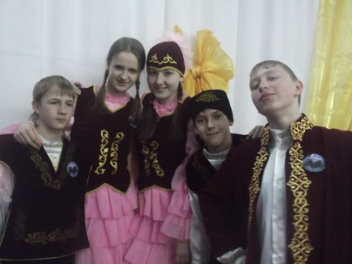

Конкурс «Мисс школы».

В канун празднования Праздника весны, праздника слабой половины человечества. В средней школе №18 прошло яркое мероприятие «Мисс школы». Жюри конкурса было трудно определить победителя, так как каждая конкурсантка была достойна короны «Мисс школы». В итоге из девяти участниц победителем стала ученица 7 «Б» класса Бычкова Анастасия.
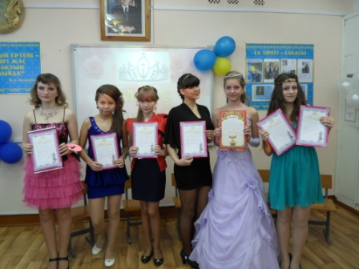
Страничка ЗОЖ.
Памятка «Осторожно: грипп!»
Если вы обнаружили у себя следующие симптомы:
температура 37,5 – 39°С,
головная боль,
боль в мышцах, суставах,
озноб,
кашель,
насморк или заложенный нос,
боль (першение) в горле.
Что делать при возникновении симптомов гриппа:
1. Останьтесь дома, не заражайте окружающих.
2. Родители! Не отправляйте больных детей в детский сад, школу, на культурно-массовые мероприятия.
3. При температуре 38 – 39°С вызовите участкового врача на дом либо бригаду «скорой помощи».
4. Употребляйте жидкости чаще, чем обычно (чаи, морсы, компоты, соки).
5. При кашле и чихании прикрывайте рот и нос платком или салфеткой.
Важно!
не рекомендуется переносить грипп «на ногах»;
своевременное обращение к врачу и раннее начало лечения (первые 48 часов заболевания) снизят риск развития осложнений гриппа: бронхита, пневмонии, отита, менингита, энцефалита, поражения сердца, почек и других внутренних органов и систем.
Что нужно делать для профилактики:
1. Наиболее эффективная мера профилактики против гриппа – ежегодная вакцинация против гриппа до начала эпидсезона.
2. Пользуйтесь маской в местах скопления людей. Сократите время пребывания в местах массовых скоплений людей.
3. Избегайте тесных контактов с людьми, которые чихают, кашляют.
4. Не прикасайтесь к глазам, носу, рту.
5. Тщательно мойте руки с мылом, промывайте полость носа. Можно протирать руки бактерицидными салфетками.
6. Регулярно проветривайте помещение, в котором находитесь, и делайте влажную уборку.
7. Избегайте объятий, поцелуев, рукопожатий.
8. Употребляйте в пищу продукты, содержащие витамин С (клюква, брусника, лимон и др.), а также блюда с добавлением чеснока, лука.
9. В случае появления заболевших гриппом в семье или рабочем коллективе рекомендуется начать прием противовирусных препаратов с профилактической целью (с учетом противопоказаний и согласно инструкции по применению препарата).

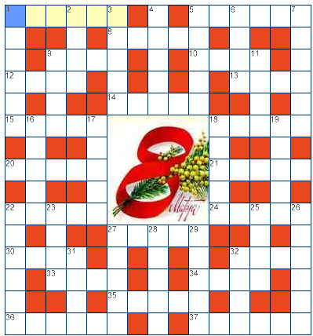

По горизонтали | По вертикали
  1. Булочка из измельченного зерна пшеницы
  5. Одежда на Крайнем Севере
  8. Обувь из лыка, березовой коры
  9. Высокие меховые сапоги
  10. Кондитерское изделие из сдобного теста с кремом
  12. Лепешки
  13. Ароматическая жидкость
  14. Коллекционная стрижка
  15. Тропический плод
  18. Льняное одеяние до щиколотки с узкими рукавами
  20. Рубленое мясо с начинкой
  21. Средне-азиатские пельмени
  22. Напиток из семян тропического дерева
  24. Шейный платок, шарф
  1. Конусообразный или овальный головной убор
  2. Пузырчатая масса, образуемая жидкостью
  3. Семейство розоцветных, южное растение
  4. Вид теста
  5. Позолоченный головной убор высшего духовенства
  6. Топленое свиное сало
  7. Напиток бессмертия в индуизме
  9. Поперечные нити ткани
  11. Краска для ресниц
  16. Портянка
  17. Фруктовый газированный безалкогольный напиток
  18. Русский долгополый кафтан из толстого сукна

100 рецептов красоты.
Знаменитые косметические центры открывают секреты своих процедур.
1. Натуральная смягчающаяся маска из авокадо
Это простое увлажняющее средство, пришедшее из спа East Hampton, моментально борется с сухостью кожи.
Вам потребуется:½ авокадо, 1 яйцо, 1 столовая ложка обычного йогурта
1 чайная ложка пищевой соды
1 столовая ложка кокосового молока (необязательно: придает дополнительную мягкость)
Смешайте все компоненты вместе. Нанесите на лицо. Оставьте на 5 - 10 минут и хорошо смойте.
2. Скраб против шершавых рук от Рэйчел Каннингхам (Raechel Cunningham)
Этот великолепный скраб предлагают в Нью-Йоркской клинике лазера и эстетики Рэйчел Каннингхам (Raechel Cunningham). После него ваши руки будут достойны того, чтобы уверенно поднять бокал вина в публичном месте.
Вам потребуется:
1 столовая ложка сахара
1 столовая ложка оливкового масла
1/2 маленького лайма
3 – 5 листьев мяты
Измельчите листья мяты и выдавите половину лайма в чашку для смешивания. Добавьте остальные компоненты. Возьмите скраб в ладони и массирующими движениями растирайте в руках. Кроме того, это укрепит вашу кутикулу.
3. Маска для волос с огурцом и оливковым маслом, придающая сияние и объем, от Элиут Ривера (Eliut Rivera)
Высокая температура, солнце и пот могут сильно навредить вашим волосам. Эта замечательная маска от известного стилиста, работающего с Пенелопой Круз (Penélope Cruz), поможет возвратить вашим волосам прежнюю мягкость и блеск.
Вам потребуется:
1 огурец (маленький для коротких волос, большой – для длинных)
1 или 2 столовые ложки растительного масла (1 ложку для более коротких волос, 2 – для более длинных)
Огурец и масло превратите в пюре в блендере или комбайне. Распределите смесь ровно по всей длине волос, концентрируясь на кончиках. Держите маску 15 минут. Тщательно промойте, используя шампунь и кондиционер как обычно.

Что приготовить на 8 марта: Рецепты для мужчин

Салат из груши с пармезаном
Ингредиенты:
Груша — 1 шт.
Сыр Пармезан — 50 г
Финики — 6 шт.
Орехи грецкие (половинки) — 6 шт.
Лимон — 30 г
Смесь салатов (руккола, кресс-салат) — по вкусу
Уксус хересный — по вкусу
Масло оливковое — по вкусу
Способ приготовления
Грушу нарезаем тонкими ломтиками и сбрызгиваем соком лимона. Раскладываем по тарелкам салат, сверху выкладываем ломтики груши. У фиников удаляем косточку и вместо нее вставляем грецкий орех. Выкладываем фаршированные финики на тарелку (по 2 шт. на порцию) и сбрызгиваем смесью оливкового масла и хересного уксуса. Готовый салат посыпаем тертым пармезаном и подаем.
Суп-пюре из курицы и артишоков
Ингредиенты:
Курица (филе) — 50 г
Артишоки — 3 шт.
Шпинат — 20 г
Горошек зеленый — 2 ст. л.
Масло сливочное — 2 ст. л.
Яйцо (желток) — 1 шт.
Сливки — 100 г
Мука — 1,5 ст. л.
Сок лимона — по вкусу
Соль — по вкусу
Способ приготовления
Отвариваем куриное филе, вынимаем его из бульона, а бульон отставляем. Очищаем артишоки от грубых наружных листьев, отделяем донышки, сбрызгиваем их лимонным соком и припускаем на бульоне (немного) и сливочном масле. Разогреваем в кастрюльке сливочное масло, добавляем в него муку, немного обжариваем и вливаем небольшую часть бульона. Помешивая, варим до загустения, потом добавляем донышки артишоков, зеленый горошек и варим 15 минут при слабом кипении. Массу протираем через сито, разводим бульоном, доводим до кипения и разводим смесью из сливок и яичного желтка. Шпинат ошпариваем и нарезаем. Готовый суп разливаем по тарелкам, в каждую кладем кусочек куриного филе и украшаем шпинатом.
Продумывая меню на 8 Марта, постарайтесь не забыть включить это вкусное и полезное первое блюдо!

